Здравствуйте уважаемые студенты группы №5!
До 15.00 20.03.20 Вам необходимо прорешать (один из вариантов) тестовое задание по теме «Разрезы и сечения» (кто не сдал тетради), сфотографировать и выслать мне на емэйл: kmn@apt29.ru
Тестовое задание по теме «Разрезы»
1 Вариант  1. Для чего применяют разрезы?  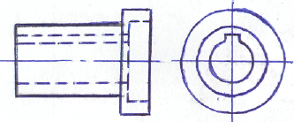  2. Что показывают на разрезе?  3. Выполните разрез?  - Укажите ошибки (Три ошибки)?  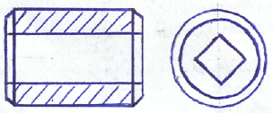  5. Простым называется разрез _______  ________________(продолжить)?  6. Как называется выполненный разрез, нужно ли его обозначать?  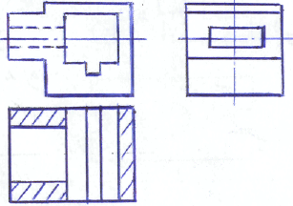 | 7. Для чего применяют разрезы  - показать поперечную форму предмета  - показать внутреннюю форму предмета  - показать наружное очертание  8. Какие линии используются для штриховки разрезов?  - Штриховая  - Сплошная тонкая  - Штрихпунктирная  9. Какой из разрезов выполнен правильно?  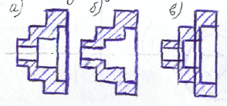  10. Какой разрез называется фронтальным?  - Секущая плоскость перпендикулярна горизонтальной плоскости проекций  - Секущая плоскость параллельна горизонтальной плоскости проекций  - Секущая плоскость параллельна фронтальной плоскости проекций  11. В каком случае разрез не надо обозначать?  - Если секущая плоскость является плоскостью симметрии в целом  - Всегда  - Когда разрез располагается на соответствующем виде.
2 Вариант  1. Какие изображения называются разрезами?  2. Чем отличается разрез от сечения?  3. Выполните разрез?  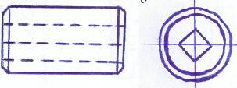  4. Укажите ошибки (Три ошибки)?  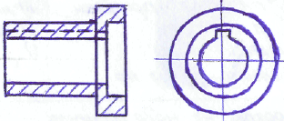  5. Фронтальным называется разрез ______  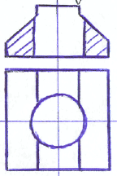  ________________________(продолжить)?  6. Как называется выполненный разрез, нужно ли его обозначать?  7. Входит ли сечение в состав разреза? | 8. Какое изображение является разрезом?  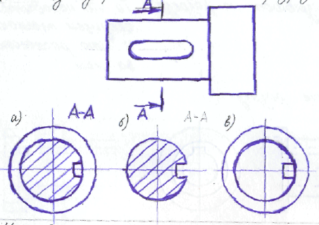  9. Какой разрез называется простым?  - При нескольких секущих плоскостях  - При одной секущей плоскости  - Если секущая плоскость вертикальна  - Если секущая плоскость горизонтальна  10.Где располагается Фронтальный разрез?  - На месте вида с лева  - На месте вида с сверху  - На месте главного вида  - В любом месте чертежа  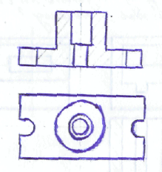  11.Какой здесь изображен разрез?  - Горизонтальный  - Профильный  - фронтальный

Тестовое задание по теме сечения
1.Вариант  1. Для чего применяют сечения  - Чтобы показать очертания предмета  - Чтобы показать внутренние элементы  - Чтобы показать поперечную форму предмета  2.Под каким углом проводят линии штриховки?  - 45°  - 30°  - 60°  3. Какой линией обводят контур наложенного сечения?  - Сплошной тонкой  - Сплошной толстой основной  - Штрихпунктирной  4. Как обозначают сечение?  - Не обозначают  - Одной буквой типа А  - Двумя буквами типа А-А  5. Какое из сечений определяет форму данного предмета?  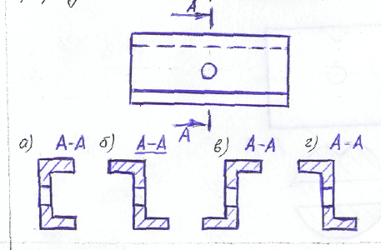 | 6. Перечислить виды сечений? (Два вида)  7. Что показывают на сечениях?  8. Выполните указанное сечение  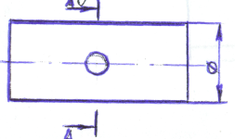  9. Выполните указанное сечение  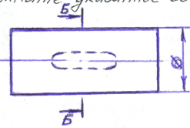  10. Начертить сечение исправив все допущенные ошибки?  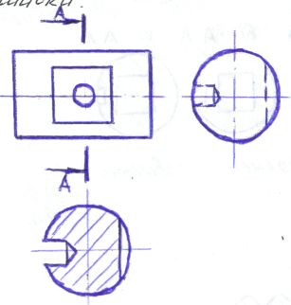
2 Вариант  1. Что показывается на сеченияч?  - То, что находится в секущей плоскости  - То, что находится в секущей плоскости и за ней  2. Какое это сечение?  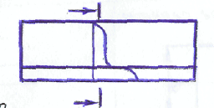  - вынесенное  - наложенное  3. В каком месте чертежа допускается изображать вынесенное сечение?  - Только на продолжении секущей плоскости  - Только на месте вида с лева  - В любом свободном месте  4. Какое из сечений выполнено верно?  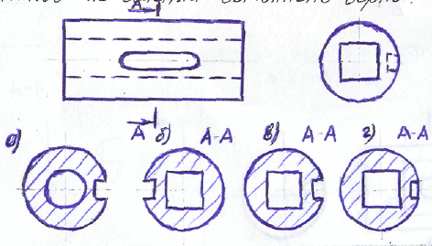  5. Для чего применяют сечение?  6. Виды сечений? | 7. Какое сечение выполнено правильно?  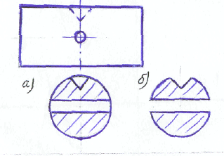  8. Выполните указанное сечение  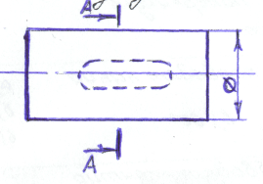  9. Выполните указанное сечение  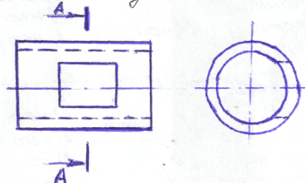  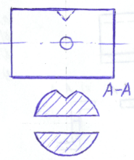  10. Начертить сечение исправив все допущенные ошибки.

